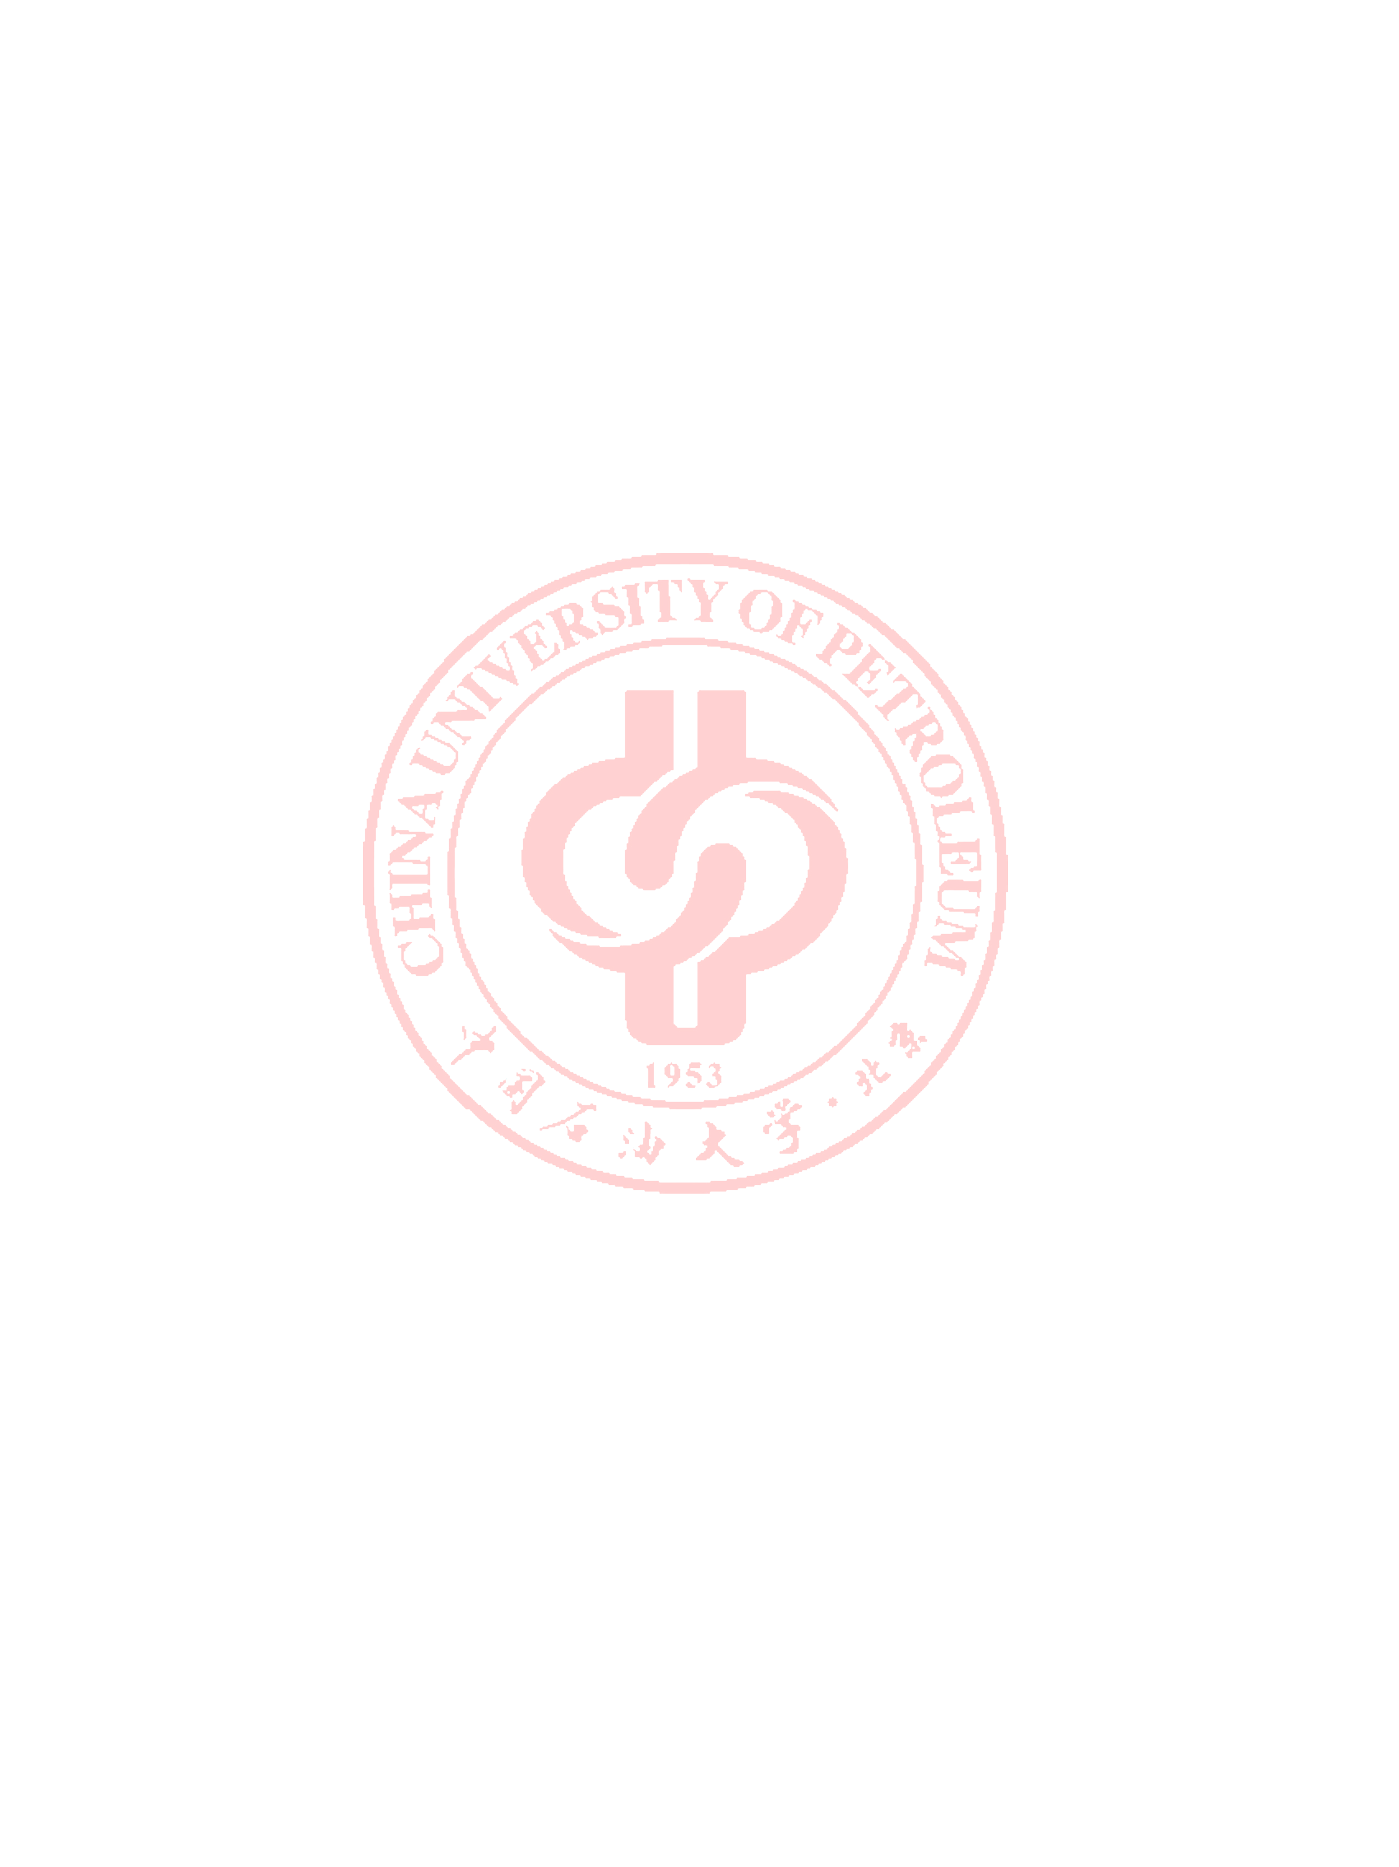
圆梦石大，放飞青春
姓名 |  |  |  |  | 出生日期 |  |  |  |  |  | 照  片  近期一寸  免冠正面照片
性别 |  |  |  |  | 政治面貌 |  |  |  |  |  | 照  片  近期一寸  免冠正面照片
民族 |  |  |  |  | 身份证号 |  |  |  |  |  | 照  片  近期一寸  免冠正面照片
本人通讯地址  及邮政编码 |  |  |  |  |  |  |  |  |  |  | 照  片  近期一寸  免冠正面照片
联 系 电 话 |  |  |  |  |  |  | E-mail
本科学校名称、代码及学习院系 |  |  |  |  |  |  | 本科专业（全称不得简写）
入学年月 |  |  | 年 月 |  |  |  | 毕业年月 |  | 年 月
外语语种 |  |  |  |  |  |  | 等级水平（成绩）
申请项目 | 申请学院(研究院)
申请项目 | 申请学科专业、代码
何时获得  何种奖励 | 获 奖 名 称 |  |  |  |  |  |  | 排 名 |  | 年 月
参加科研工作、社会实践活动情况：

发表论文或其它研究成果情况：

申请人所学专业的同年级总人数为 人；
该申请人三学年综合测评在本专业年级排名为第 名。
QQ群：
报名表交至各校联络人邮箱中。

